المؤسسة : بوعمامة حاسي مفسوخ المستوى : الثاني الأستاذة : بومسعود .ن
رقم المذكرة : 01 الميدان (01) : الظواهر الكهرومغناطيسية الزمن : 1سا
~ الوضعية الانطلاقية الثـــالـثــة ~
الكفاءة الختامية المستهدفة | مركبات الكفاءة
- یحل مشكلات من محیطه المتعلقة بالظواهر الكهرومغناطیسیة في التطبیقات التكنولوجیة  من الحیاة الیومیة. | - یعرف خصائص مغناطیس وآثار الحقل المغناطیسي المتولد عنه  - یوظف المفاهیم المتعلقة بآثار الحقل المغناطیسي ومبدأ عمل المحرك في التطبیقات التكنولوجیة من الحیاة الیومیة.

نص  الوضعية | - تساءل "صفوان" عن كيفية عمل الجرس الكهربائي لباب بيتهم عندما يضغط على الزر. فبحث عن ذلك على الانترنت ليجد المخطط التالي الموضح للأجزاء التي يتكون منها الجرس :  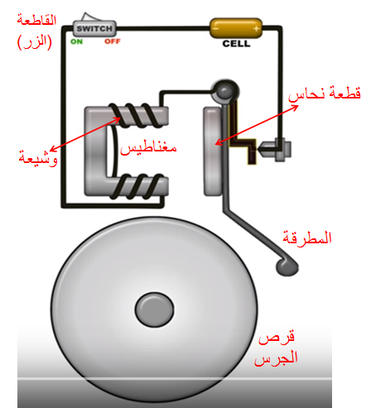
التعليمات | 1. اشرح مبدأ عمل الجرس الكهربائي بالاعتماد على المخطط  2. لاحظ صفوان أن جرس بيتهم قد تعطل و لم يعد يدق بقوة رغم أنه يستخدم بطارية جديدة ،  و أسلاك التوصيل سليمة . برأيك أين يَكمُن الخلل ؟ اقترح حلا لتجنب مثل هذه المشكلة.  3. أراد صفوان صناعة جرس كهربائي اعتمادا على المخطط السابق ، لكنه لم يجد مغناطيس.  اقترح عليه بديلا للمغناطيس.
مناقشة الوضعية  ( تكتب الوضعية في دفتر الدروس) | - قراءة الوضعیة جيدا من قبل التلامیذ.  - توضیح وشرح الوضعیة وذلك بإزالة كل لبس قد یكون عائقا في فھم الوضعیة دون التعمق في  المفاھیم البنائیة.  - شرح والتذكیر بالمفاھیم الضروریة التي یعرفھا التلامیذ من التعلیم الإبتدائي .  - تحدید المھمة المطلوبة و الإشكالیة المطلوب حلھا.  - استخراج التعلیمات و السندات من الوضعیة.  - دفع التلامیذ إلى ضرورة اكتساب موارد و أداءات أخرى تمكنھم من معالجة الوضعیة كالبحث  - تذكیرھم إلى ضرورة الإعتماد على مكتسابتھم مع توظیف المعطیات مع توظیف المعطیات الواردة في نص الوضعية.  - تذكیرھم على المنتوج الفردي المحرر من قبل كل تلمیذ.
الحـــل المقـتـرح للوضـعـيــة :
1. شرح مبدأ عمل الجرس الكهربائي بالاعتماد على المخطط :
عندما يدق أحدهم الجرس تغلق الدارة فيمر التيار الكهربائي عبر الوشعية فيتولد حولها حقل مغناطيسي أول في وجود الحقل المغناطيسي الثاني للمغناطيس فتتحرك قطعة النحاس تحت تأثير القوة الكهرومغناطيسية ( قوة لابلاص) لتسحب معها المدقة التي تقوم بقرع قرص الجرس ذهابا و إيابا.
2. تفسير أين يَكمُن الخلل مع اقتراح حل لتجنب مثل هذه المشكلة.
بما أن كلا من البطارية و أسلاك التوصيل سليمة فإن السبب يكمن في المغناطيس على شكل حرف U الذي فقد مغنطته مع الوقت . و لكي نحافظ على مغنطة المغانط يجب تخزينها جيدا كي لا تؤثر على العوامل الطبيعية مثل الحرارة. حيث نضع قطعة من الحديد اللين بين قطبي مغناطيس حرف U ثم نضعه في علبة بلاستيكية.
. أراد صفوان صناعة جرس كهربائي اعتمادا على المخطط السابق ، لكنه لم يجد مغناطيس.
3. اقتراح بديل للمغناطيس :

يمكن مغنطة قطعة من الفولاذ بطريقة الدلك حيث أن مغنطة الفولاذ دائمة.

مشروع تكنزلزجي : عرض فيديو حول صناعة جرس كعربائي للانذار
https://www.youtube.com/watch?v=tlpEMAmO2Tk

